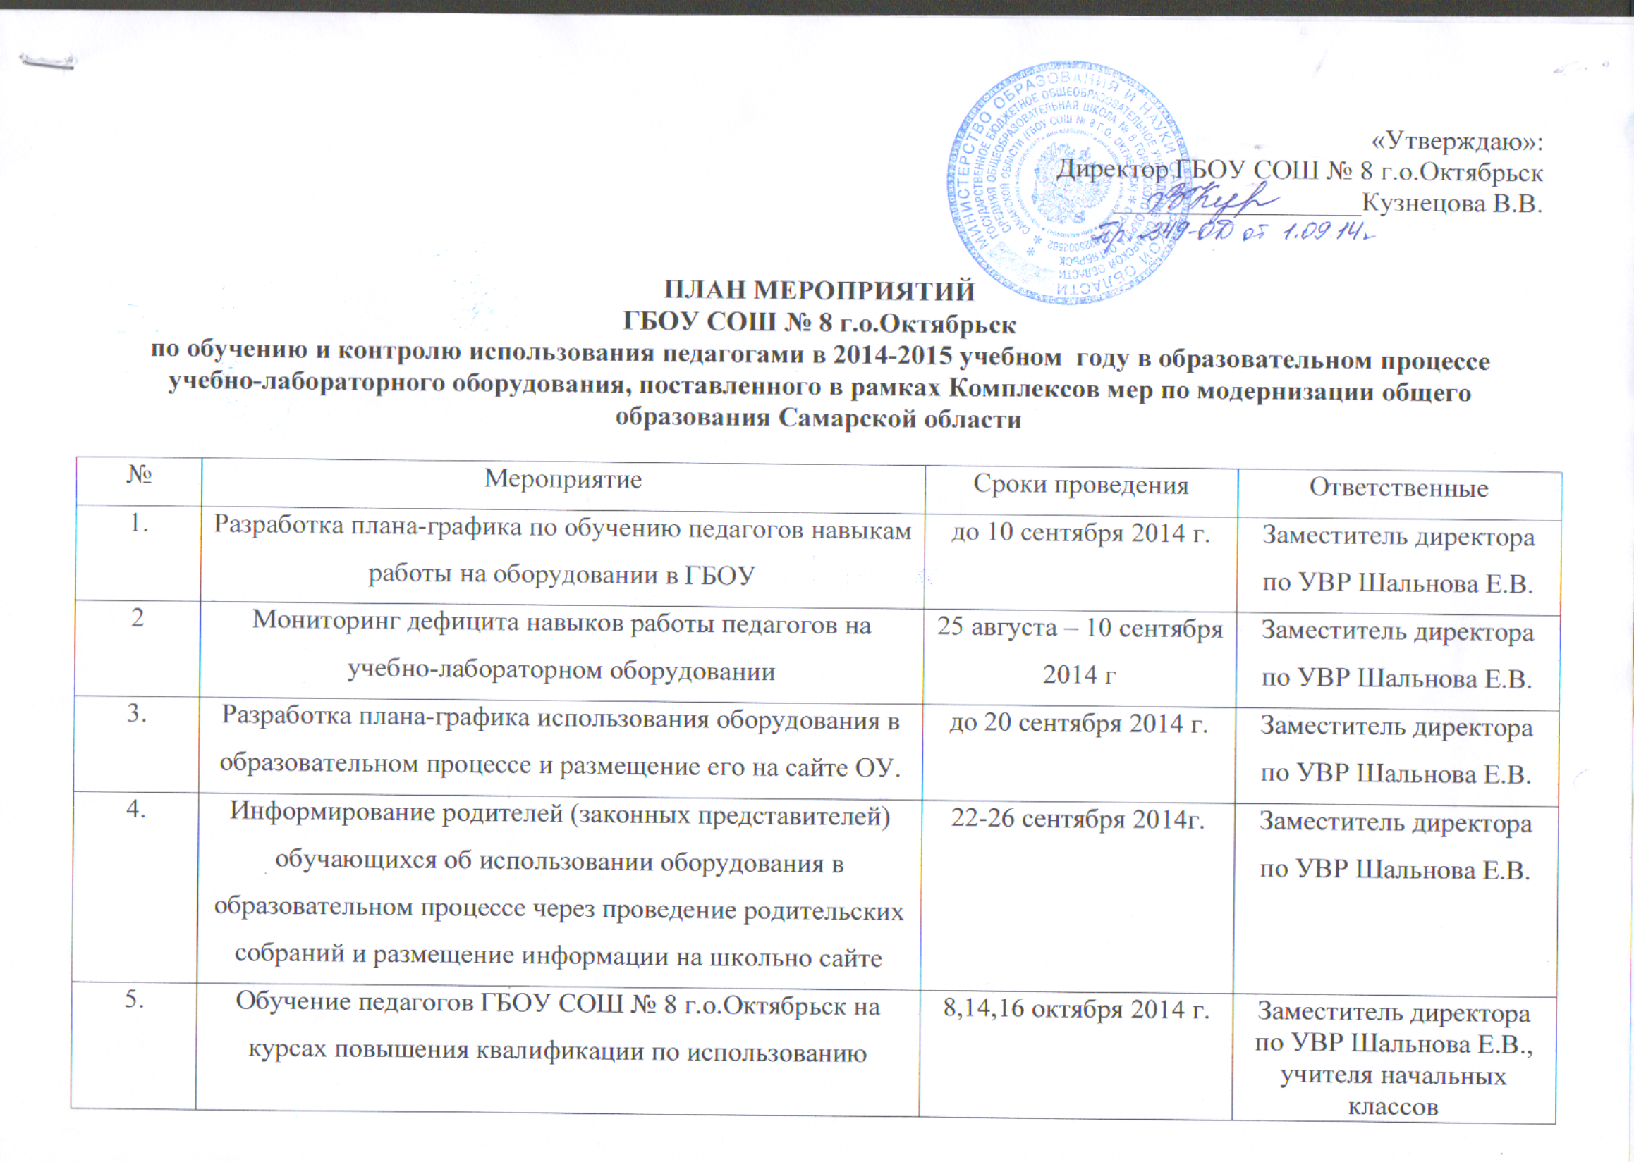
6. | Мониторинг эффективности учебно-лабораторного оборудования в образовательном процессе | по плану внутришкольного контроля  (ноябрь, апрель 2015 г.) | Заместитель директора по УВР Шальнова Е.В.
7. | Проведение открытых уроков учителями ГБОУ с использованием учебно-лабораторного оборудования | Ноябрь – март (согласно графику) | Заместитель директора по УВР Шальнова Е.В.
8. | Рассмотрение вопроса «Об эффективности использования оборудования в ГБОУ СОШ №8 г.о.Октябрьск на педагогическом совещании | Согласно графику | Заместитель директора по УВР Шальнова Е.В.
9. | Проведение мастер –классов на уровне школьных методических объединений по использованию учебно-лабораторного оборудования | Октябрь, февраль | Руководители ШМО
10. | Предоставление самоанализов и фотоотчётов педагогов, работающих на учебно-лабораторном оборудовании | апрель - май 2014г. | Учителя начальных классов
11. | Участие педагогов ГБОУ в окружных семинарах для учителей предметников | В течение года | Учителя -предметники

